平成29年9月8日
技術士・技術士補・修習技術者他 各位
公益社団法人 日本技術士会 中国本部長 大田一夫
機械/船舶･海洋/航空･宇宙部会長 大江清登
化学/繊維/金属部会長 中島泰孝
電気電子/経営工学/情報工学部会長 杉内栄夫
公益社団法人 日本技術士会 中国本部
機械/船舶･海洋/航空･宇宙部会、化学/繊維/金属部会、電気電子/経営工学/情報工学部会共催
呉市日本遺産記念講演と西部工業技術ｾﾝﾀｰ・MHPS殿見学会のご案内

会員の皆様には、益々ご健勝のことと推察いたします。平素より、公益社団法人 日本技術士会 中国本部の事業に、ご理解とご協力を賜り厚くお礼申し上げます。
さて、平成29年度の機械/船舶･海洋/航空宇宙部会、化学/繊維/金属部会、電気電子/経営工学/情報工学部会の活動の一環として、３部会合同で見学会を次の通り開催いたします。
ご多忙中とは存じますが、多数のご参加をいただきますようご案内いたします。
１期 日 平成29年10月6日（金）
２．記念講演 （場所：西部工業技術センター本所内 4F大会議室）
１） 演題 呉市日本遺産記念講演 「呉のものづくりの歴史」 【1時間】
呉市 海事歴史科学館 大和ミュージアム館長 戸髙 一成氏
２） 演題 「造船業の現状と海事生産革命（i-shipping ）」 【50分】
国土交通省 中国運輸局 海事振興部 船舶産業課長 藤井 勉氏
討議 【10分】
３．見学場所
(1) 広島県立総合技術研究所 西部工業技術センター（広島県呉市）の研究施設見学
(2) MHPS（三菱日立パワーシステムズ㈱）（広島県呉市）の工場見学
４．募集人員 45名 (応募者先着順) / 講演のみの聴講 希望者は 50名
５．参加費用 会員3,000円、非会員4,000円（当日徴収）（但し、貸切りバス代、高速道路代を含む）
お弁当代 800円（希望者のみ）
講演のみ聴講の場合 会員500円 非会員 1000円（当日会場にて徴収）
６.スケジュール 平成29年10月6日（金）
8時20分 広島駅新幹線口2階 ペデストリアンデッキ中央集合(時間厳守)
8時30分 広島駅新幹線口1階 観光バスロータリー出発
9時30分 広島県立総合技術研究所 西部工業技術センター到着
10時00分 記念講演 【2件】
（周辺に食堂がないため、お弁当を頼まれなかった人は、お弁当を持参ください。）
12時00分 昼食
12時40分 広島県立総合技術研究所 西部工場技術センター内見学【90分】
14時10分 同上出発、日本遺産構成文化財見学 （バス内よりご見学頂きます。）
15時15分 三菱日立パワーシステムズ㈱ 到着/見学【105分】
17時00分 三菱日立パワーシステムズ㈱ 出発
18時00分 広島駅新幹線口1階 観光バスロータリー到着・解散
７.申込方法 別紙申込書により本部事務局まで。
ご勤務先によっては、見学にご参加いただけないことがあります。
８.申込期限 平成29年9月22日（金） 但し、定員になり次第締切ります。
９.CPD時間 5時間15分
10.注意事項 撮影禁止箇所あり（現地にて伝えます）
現地集合時の連絡：（080-5617-8895 池本まで）
11.申込・お問い合わせ先
公益社団法人 日本技術士会 中国本部 事務局
〒730-0017 広島市中区鉄砲町1番20号 第3ウエノヤビル6Ｆ
TEL 082-511-0305 FAX 082-511-0309
E-mail：ipej-hiro@rapid.ocn.ne.jp

呉市 日本遺産に認定
横須賀・呉・佐世保・舞鶴の旧軍港四市は、日本の中で唯一、軍港、鎮守府が置かれた歴史、日本近代化の躍動を体感できるという共通のストーリーを日本遺産に認定申請し、平成28年4月に、四市のストーリー「鎮守府 横須賀・呉・佐世保・舞鶴 ～日本近代化の躍動を体感できるまち～」が、日本遺産に認定されました。
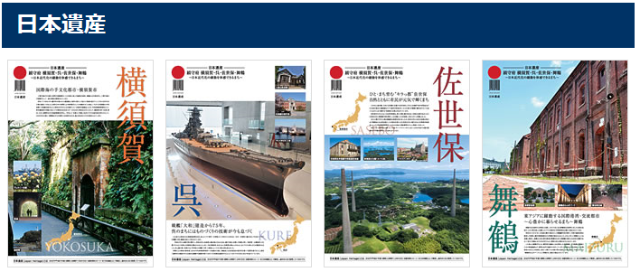
出典http://www.kyugun.jp/nihon_isan.html
呉市は、軍港の歴史とともに大和ミュージアムでご承知の戦艦大和を建造できる技術者を育てた町でもあります。この度、大和ミュージアムの戸髙館長様より「呉市のものづくりの歴史」の
ご講演頂き、造船業の発展において技術者を育成する環境・風土を整えることの大切さ、そして、
呉市の魅力をご紹介頂きます。
呉市 ものづくりの現状と未来
造船業は、未来に向けて情報技術革命を取り込み、更なる発展を進めています。その造船業現
状と人材育成を含めたその未来への取組のひとつである「i-shipping」について国土交通省の
藤井様にご紹介頂きます。
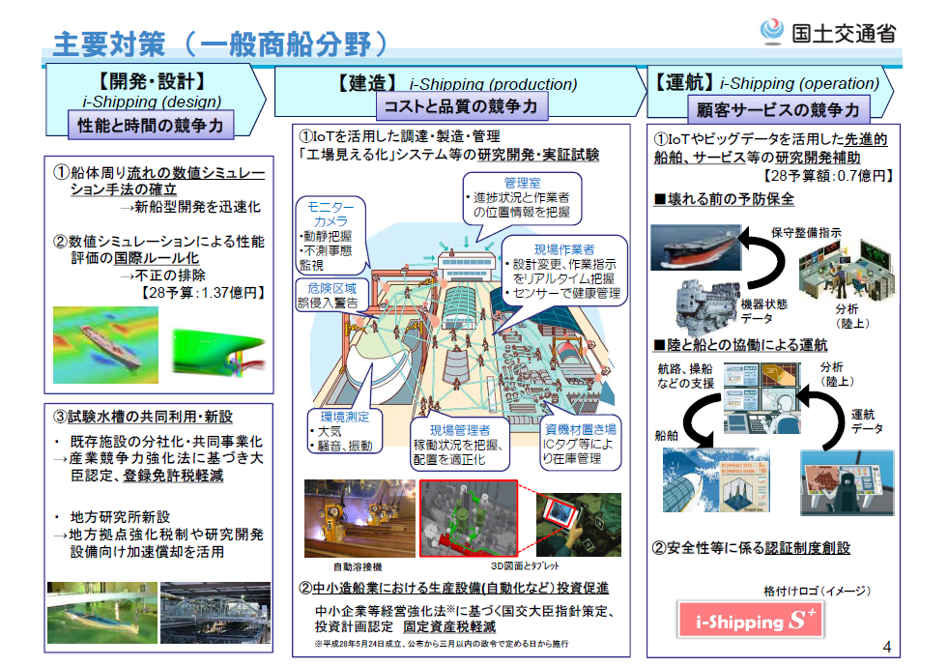

出典：国土交通省 HP 概要資料「海事産業の生産革命（i-Shipping）による造船の輸出拡大と地方創生のために
推進すべき取組について（答申）」

そして、現在の技術・人材育成の要でもある呉市の研究施設と呉市から世界と戦っている企業のひとつである三菱日立パワーシステムズ（株）の工場見学を通じて、呉市のものづくりの過去・現代・未来をご観察ください。

呉市日本遺産記念講演と西部工業技術センタ-・MHPS殿見学会
参加申込書(平成29年10月6日)
主催：公益社団法人日本技術士会中国本部
申込ＦＡＸ番号：０８２－５１１－０３０９
※メール送信可能な方は、事務局の省力化のため、メールによる申込をお願いします。

次の通り申し込みます。【（ ）内にYesは、〇。Noは、×をご記入下さい。】
１）（ ）「呉市日本遺産記念講演と西部工業技術センタ・MHPS殿見学会」（バス）
見学会へ参加を希望します。
２）（ ）講演のみ聴講を希望します。（直接会場にお越しいただきます。）
３）（ ）お弁当（800円）を希望します。

 | 氏名 |  | 資格(注1) | 区分(注2)
申込者 |  |  | □技術士 □修習技術者  □その他 | □会員 □非会員
技術部門  (注3)  ※複数選択可 | □機械 □船舶･海洋 □航空･宇宙 □電気電子 □化学 □繊維 □金属  □資源工学 □建設 □上下水道 □衛生工学 □農業 □森林 □水産  □経営工学 □情報工学 □応用理学 □生物工学 □環境 □原子力･放射線  □総合技術監理
勤務先
（所属）
連絡先 | E-mail |  |  | □会社 □自宅
連絡先 | ＦＡＸ |  |  | □会社 □自宅
連絡先 | ＴＥＬ |  |  | □会社 □自宅
- 資格は該当するものに■(または☑)を入れる。
- 区分で会員とは日本技術士会会員を指し、該当するものに■(または☑)を入れる。
- 技術部門は技術士か修習技術者のみ、該当するものに■(または☑)を入れる。
- 連絡先は(会社・自宅)のうち、該当するものに■(または☑)を入れ、E-mail等を記入。
- 同行者がいる場合は下記に記入。
- この個人情報は、本行事の参加申込み以外には使用しません。
 | 氏名 | 資格(注1) | 区分(注2)
同行者 |  | □技術士 □修習技術者  □その他 | □会員 □非会員
同行者 |  | □技術士 □修習技術者  □その他 | □会員 □非会員
 |  | □技術士 □修習技術者  □その他 | □会員 □非会員

問合せ先：〒730-0017 広島市中区鉄砲町1-20第3ウエノヤビル6階
公益社団法人日本技術士会 中国本部

TEL:082-511-0305 FAX:082-511-0309 E-mail：ipej-hiro@rapid.ocn.ne.jp

講演会場のご案内
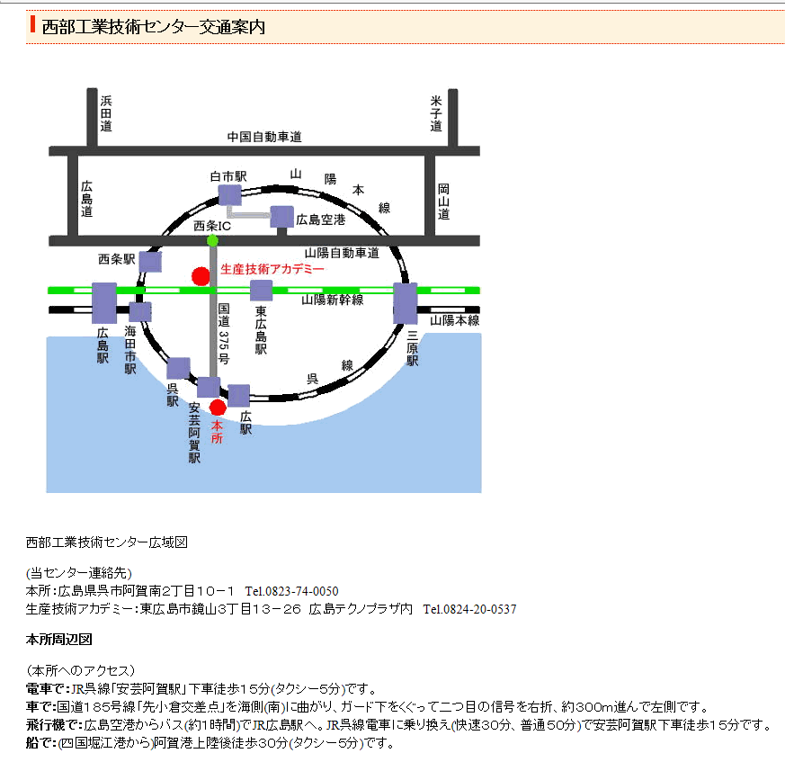
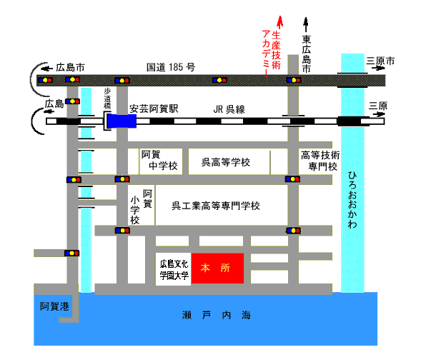

出典：http://www.pref.hiroshima.lg.jp/soshiki/27/1191307111018.html

